

**陕 西 省 图 书 馆 学 会**

**工 作 通 讯**

**GONG ZUO TONG XUN**

**2014年第5期（总第43期）**

**（丰富多彩的少儿图书馆活动）**

内部交流 2014年10月

**☆陕西☆**

**磨练出你的英文耳朵——英文绘本讲读比赛报道**

10月7日下午，陕西省图书馆少儿分馆与西安安妮英文图书馆共同举办了一场英文绘本讲读比赛，比赛分低年级组和高年级组进行，共有26位孩子上台展示了自己的英文讲读水平，到场前来观看的人数大约150人。

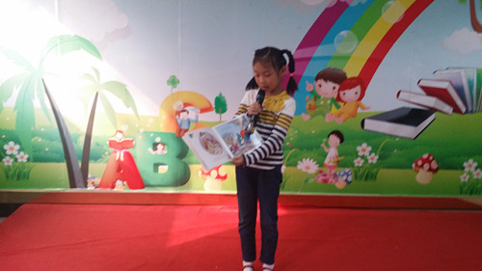当天，参加活动孩子的英文水平都很不错，基本的交流没有问题，虽然发音有些偏差，但都是对英语学习很有兴趣，他们有个共同的特点就是家长非常重视孩子的英语学习，很多孩子在很小的时候就开始“磨耳朵”，大量的听取英文原版音频，比如：《WEE SING系列》，《迪士尼系列》等。听的同时看英文原版动画片，比如大家熟知的：《粉红猪小妹》、《爱探险的朵拉》、《卡由》等。活动当天我们发现一个现象，低年级组的孩子普遍要比高年级组的孩子语感上好很多，那是因为语言的学习要趁早，较小的孩子在学习语言上更有天赋和优势。

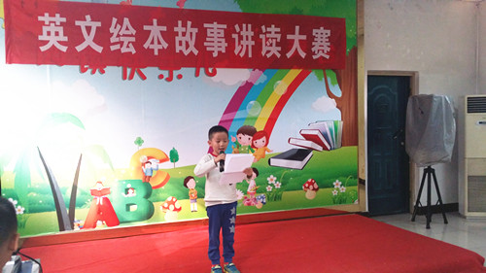活动结束后，安妮英文图书馆陈馆长说：“中国儿童学习英语没有语言环境，有条件的家长可以把孩子送到国外熏陶，但是大部分的孩子学英语还是在国内学习，与孩子一起阅读英语绘本故事，这虽然比不上生活在英语环境里，但她提供了某种程度的全英语环境，尤其是读故事的人变成了来自英语国家的外教后，就更加原汁原味了，与孩子一起阅读原版英文绘本故事能为孩子英语学习，带来听说读写的全面经验。”

比赛还邀请了一位外国友人、一名安妮英文图书馆工作人员和陕图办公室董副主任三位评委进行了现场打分和点评，让孩子们不仅发挥了自己的英语讲读能力，还了解了自己的不足之处，以及今后努力的方向。最后少儿分馆还对得分高的小朋友进行了表彰奖励，肯定了他们的英语绘本讲读水平。

**开心做游戏 用心玩艺术**

8月17日和23日，陕西省图书馆少儿分馆两次邀请番茄田艺术西安钟楼中心的老师给小读者们带来精彩的公益美术课，受到了小朋友和家长们的一致欢迎，60余位小读者得到了好玩的手工艺培训哦。

8月17日下午是一堂孩子最喜欢玩的陶土制作课程。首先侯老师通过做动作猜名称的游戏引导孩子们去回想平时观察的行为动作，并且启发孩子们说出每个动作的特点，让孩子抓住动作特点来创作陶艺作品，接着按照老师教捏陶土的基本步骤和方法，最后大家根据自己的意愿创作出独一无二的作品。

8月23日下午是一堂具有想象力的泡泡泥制作课程。丁丁老师通过启发孩子们说说心目中麦克风的样子，让孩子们开始无限延展自己的想象力，奇思妙想在此引爆！孩子们创作出让人惊叹的各式各样的泡泡泥麦克风，最后孩子们还手持自己的作品发表感言呢！这次活动极大地增强了孩子们的自信心。

少儿分馆希望通过丰富多彩的公益美术课来培养孩子的想象力和创造力，让孩子在艺术的氛围中发现独特的自己。

**《Granny Fix的魔法书》主题派对活动报道**

9月14日下午2:30，陕西省图书馆少儿分馆邀请了海伦多兰少儿英语的专业老师和小读者们开展了一场《Granny Fix 的魔法书》主题派对活动。尽管天公不作美下着大雨，但还是阻挡不了喜欢英语的70多名小朋友和家长参与活动的热情，大家一起跳舞、做游戏，说英语，玩得开心极了。

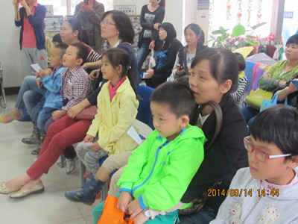首先是热身环节，海伦多兰的一首《up and down》把小朋友的热情调动起来，大家跟着老师跳舞唱歌做动作，孩子们不再拘谨，很快就进入状态，积极参与进来。

在正式授课环节，海伦多兰的老师通过游戏和肢体语言让孩子们用英语掌握了大与小的概念；利用形状闪卡作为道具，通过互动对话进行形状学习，最后演唱歌曲《shapes》,小朋友根据歌曲里的形状意思，跑到对应的形状圈里做互动游戏。游戏过程中，大家热情高涨，充分与老师互动，成功回答老师提问，顺利拿到小奖品——棒棒糖，收获了一份份成功的喜悦……

小读者们在课堂上通过视听触等感官学习增加了学习英文的兴趣，在游戏中得到学习英语的满足感和成就感，这种寓教于乐的授课方式受到了家长和小读者们的一致欢迎！

**铜川市少儿图书馆举办“科技之春”宣传活动**

3月29日上午，以“科技让生活更美好”为主题，铜川市少儿图书馆与文化馆联合举办了2014年“科技之春”科普宣传活动。

活动在黄堡镇周家村村委会大院举行，内容分文艺演出、图书捐赠、有奖猜谜互动及座谈会四方面。共捐赠图书200册，主要选取了科普类及文化类图书。猜谜互动环节也都以科学常识为主，共设谜面100条，猜谜内容涉及农村生活的方方面面，大家争相竞猜，场面非常热烈。

活动结束后，召集部分村民进行了座谈和沟通，大家认为，这种以娱乐互动的形式开展科普文化宣传效果很好，群众很乐于参与，希望类似的活动能够多到村上举办，也提出多增加图书室图书，特别是农业科技类书目。

**☆湖北☆**

**武汉少年儿童图书馆亲子阅读活动获全国二等奖**

“快乐健康成长，亲子互动分享”，2013年，武汉少年儿童图书馆的“亲子快乐阅读分享会”活动举办得如火如荼。近日，该活动参加“全国家庭亲子阅读推广月”活动优秀案例评选，喜获二等奖，此次评选系由中国图书馆学会未成年人图书馆服务委员会主办。

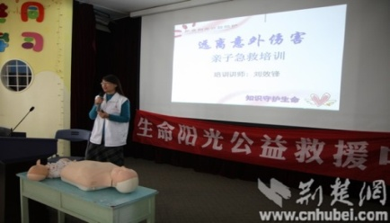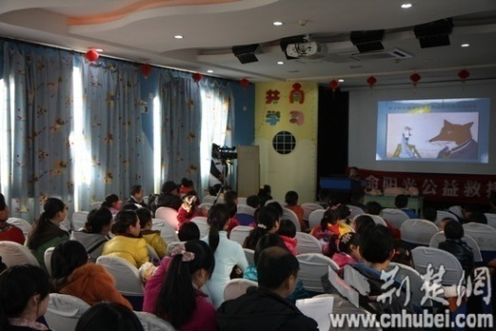“亲子快乐阅读分享会”是武汉少年儿童图书馆面向6至15岁少年儿童开办的，由读者担任志愿者自主策划并参与的亲子阅读活动。该馆在活动中起到搭建平台、提供指导、组织及服务支持的作用。据悉，活动起源于一群热爱阅读的妈妈组织的小群体阅读聚会。通过与市少年儿童图书馆合作，将小群体阅读聚会重新定位和设计，以阅读知识普及、快乐阅读体验、亲子共读为目的，与全市的孩子和家庭分享亲子阅读。活动从2012年开始实施，每月举办一次，每次1到1.5个小时。每次活动安排有三个板块：图书知识讲座、读书分享和图书拓展活动。活动形式多样，有知识讲座、故事分享、新闻、英语阅读、绘本剧表演、游戏等内容。由于活动是由读者们自己策划和实施的，因此参与度很高，充分调动了读者的主观能动性。通过活动，读者不仅提升了自己，还体验了阅读推广人的角色，感受到了阅读的快乐，孩子与父母一起参加的同时也有利于增进亲子关系。

除了常规的亲子阅读活动，武汉少年儿童图书馆还会定期的组织针对亲子安全教育的专题讲座。12月1日，以“儿童安全”为主题阅读分享会成功举行。武汉少年儿童图书馆特别邀请了武汉生命阳光公益救援中心的高级急救培训师、武汉市天佑医院副主任医师刘效锋老师为小朋友们讲解常见意外伤害急救、心肺复苏的知识与技能，以及家庭急救包的使用、事故逃生与现场自救等安全知识。刘老师现场示范急救技能，并邀请小朋友参与互动，亲自体验。活动的“亲子故事快乐分享”板块也专门安排了与安全有关的绘本故事，如故事《小鸡和小鸭》：争强好胜的小鸡什么都跟小鸭学，总担心落人之后，小鸭捉蝴蝶，小鸡也去捉蝴蝶，小鸭去游水，小鸡也跟着去游水，结果差点淹死。活动还安排了小朋友表演英语故事《老鼠牙医——地嗖头》，以及国内外儿童意外安全事故的新闻介绍。整场活动紧扣儿童安全主题，形式生动，内容丰富，寓教于乐，让小朋友们对相关安全知识印象深刻，从而增强孩子们的安全意识和自我保护能力。

**武汉少儿图书馆愿为盲童建流动阅览室**

昨天，看到本报《五个盲童竟只有一本课外书》报道后，武汉少儿图书馆相关负责人给本报打来电话，表示愿意以实际行动支持“我为盲童捐本书”活动，希望能在市盲校建立一个盲文图书的流动阅览室。

武汉少儿图书馆借阅部主任林翔表示，该馆几年前就已建立了盲童阅览室，但利用率并不高，盲童很少直接找到图书馆来。目前，馆内盲文图书有近百种，而且还有专门的采购经费，有再采购一批最新盲文图书的计划。林翔称，少儿图书馆很想为盲童们提供一个读书的平台，准备和市盲校联系后，在其校内建起一个流动阅览室，让孩子们也可以借阅到市少儿图书馆内的盲文书籍。

市民若想捐献盲文书籍，可联系中国盲文出版社预定；或捐献字体较大的“大字书籍”（若手头有正常的儿童书籍，可放大复印后装订），这类书籍能让非全盲的低视力儿童受益。

**☆重庆☆**

**重庆少儿图书馆开展“图书馆服务宣传周”活动**

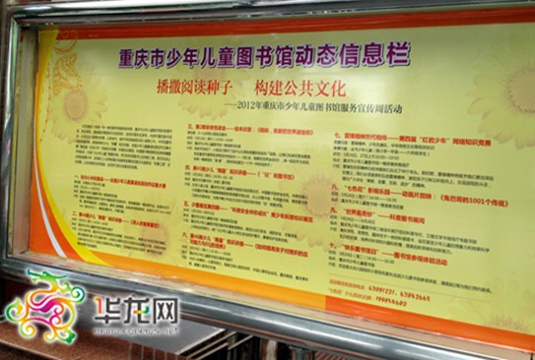播撒阅读种子，构建公共文化。日前，记者从重庆市少年儿童图书馆获悉，5月的最后一周是一年一度的“图书馆服务宣传周”，在此期间，该馆阵地读书活动品牌“七色花”将开展2012年“图书馆服务宣传周”系列主题活动，诚邀全市的少年儿童参与其中，一起“读好书”品味书香，“多读书”感受阅读的乐趣。

据介绍，该馆开展的2012年“图书馆服务宣传周”活动，主要包括以下形式：少儿“雨露”知识讲座、全国少年儿童童谣绘画创作征集大赛、重庆市第四届“红岩少年”读书活动网络知识竞赛、科普知识展览、科普图书展阅等。

重庆少年儿童图书馆负责人表示，该次活动将吸引全市更多的少年儿童走进图书馆，使他们更好地享受免费优质的图书馆服务，通过活动的成功举办，将把“多读书、读好书”阅读理念的种子，更广泛地播撒到广大少年儿童的心间。

**☆吉林☆**

**长春市少儿图书馆绘本馆2014年8月30日开放**

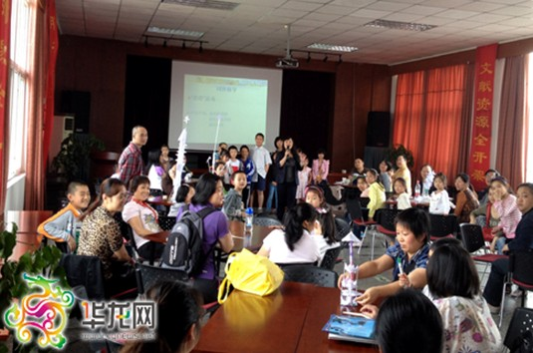

逗趣的毛绒玩具、花花绿绿的图书、可爱的小家具……

　昨天上午，长春市少年儿童图书馆内，不少到馆的小读者都被一间五彩斑斓的书屋吸引。

　“这里真好啊，我能进来玩吗？”小朋友们忍不住探头进来询问。

**绘本馆30日正式免费开放**

　尽管孩子们渴望的小眼神令人不忍拒绝，但还在书屋里忙着布置读者活动项目负责人杨威娜不得不告诉他们：“还没到时候。”

　杨威娜介绍，这里将作为3~8周岁儿童专属的“蒲公英主题绘本馆”。该馆8月30日正式免费开放，举办第一期活动，孩子们不仅可以看到最新的绘本图书，还能参与丰富多彩的活动。不过，想到这里阅读的小朋友，需要具备“VIP会员”身份。

**绘本达500多种并不断更新**

　这间主题绘本馆50平方米，但内容却不少。昨天上午，工作人员正在进行图书上架，房间南北两侧墙的书架上都被图书填满了。

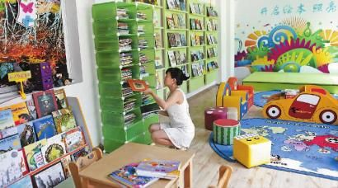　杨威娜指向墙边的书架，有英文原版绘本、主题系列绘本、分级阅读绘本、2014年百本优秀绘本几大类，还有适合低幼儿童阅读的洞洞书、异形书、布艺书、立体书等绘本图书。其中最具特点的是北侧书架上的绘本，它分为“亲情·友情”、“心理·成长”、“自然·科幻”、“生命·艺术”四类主题。旁边的绿色书架，是竖列的几层小格子，里面的绘本根据年龄大小从上向下摆放，“我们要在这个书架上制作一棵成长树，上面画上身高尺，孩子们在此测量身高，到哪个格子的位置，就可以看相应年龄段的绘本。”杨威娜说，主题绘本馆里的绘本图书能达到500多种，今后还会不断更新。

**每周六开展亲子阅读**

　这间小屋不仅是绘本的天堂，开放后，还将是阅读活动的根据地。小屋最里侧搭建了一个小小的舞台，台下还有很Q的卡通桌椅；墙上粘贴着宝宝们的成长记录；入门处还设置了孩子们的DIY绘本展示台。

　杨威娜说，开放后的每个周六，他们都会在主题绘本馆里开展亲子阅读活动，“活动将分为故事小屋、成长工坊和子午地带三个系列。”她介绍，主题馆中将有专职的阅读指导老师给孩子们讲故事，指导孩子们自己讲故事、演故事。

　最贴心的是，主题馆还将为小会员们建立专门的个人档案，记录他们的阅读经历及成长历程，并以标尺和小树的形式展示。

**3~8周岁8月30日别忘去报名**

　来主题绘本馆参加活动的小会员们，规定年龄是3~8周岁，老师们会根据不同的年龄段，制定不同的阅读方案，而且，这个主题馆完全是公益性质，全程免费。不过，杨威娜说，由于馆舍的限制和人员的不足，目前只计划招收30名会员，3~4周岁、5~6周岁、7~8周岁每个年龄段10名。而且，必须持有长春市少儿图书馆读者证才能有报名主题绘本馆的机会，也就是说，是“VIP会员制”。

　长春市少儿图书馆8月30日14时~15时在馆里现场报名。“帮孩子报名的家长需携带

户口簿原件和近期小二寸照片，在规定时间内报名，招满为止。”不过，报名成功的“VIP”也有“淘汰制”，如果连续三次不参与活动，将视为自动放弃会员资格。

　家长们，如果您孩子的年龄为3~8周岁，并且热爱阅读，能保证每周六上午都能准时参加活动，请记好报名地点：长春市东三马路703号（亚泰大街与东三马路交会西北角）。

**☆河南☆**

**新乡市图书馆举办首届“少儿经典诵读大赛”活动**

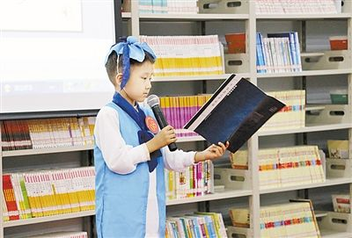为进一步引导少年儿童学习传承中华经典文化，展示个人才艺，3月30日，市图书馆少儿部举办首届“少儿经典诵读大赛”活动，使更多的孩子加入到阅读经典诗文的行列中。图为诵读大赛现场。

**☆黑龙江☆**

**大庆首家儿童图书馆即将开门迎客**

最近，网络上有一句很流行的话：“要么读书，要么旅行，身体和灵魂总有一个在路上。”习惯阅读，或者说养成良好的阅读习惯，是很多家长对于孩子的希望，但对于孩子，并非所有的“开卷”都“有益”。那么，我们身边有没有一间装满图书的屋子，里面所有的书籍都适合孩子阅读呢？

**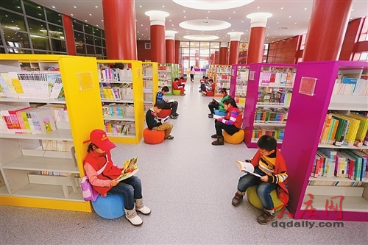　　“拜书为师，结书为友，读书为粮”，小记者们在图书馆里享受着安静的阅读。**

　2月24日，71名小记者走进市图书馆少儿馆，成为这里的首批客人。这是一个专门为孩子准备的“图书馆”，里面所有的书籍都经过工作人员的精心筛选，剔除了不适合儿童阅读的类别。目前，市图书馆少儿馆是全省最大、也是我市唯一一家儿童图书馆。

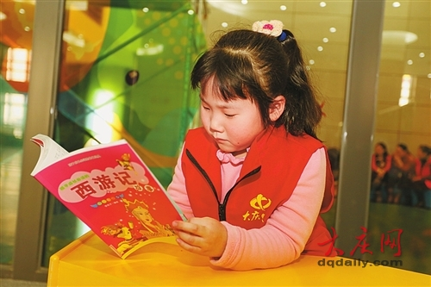

**少儿馆里的书籍都经过精心筛选。**

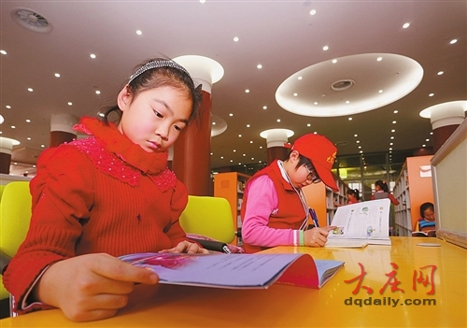　对于读书的喜爱，从小记者们报名的火热足见一斑。活动前，当工作人员将报名短信发出时，瞬间名额爆满，六七十条信息同时进入，以致电脑死机。

**优雅的读书环境令人心情舒畅。**

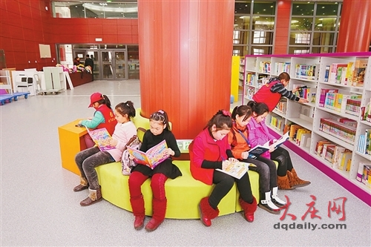　　在少儿馆中，小记者们一改往日活泼好动的本性，静静地挑选自己喜爱的图书，有的坐在书架旁边的彩色圆凳上，有的在阅览区认真地做着读书笔记，还有的小记者则聚在一起，看到兴起时，互相交流着书中有趣的章节片段。

馆外则是一群等候孩子的家长，正透过玻璃窗看着孩子们认真看书的模样。“这个少儿图书馆正式开馆是什么时候啊？让他在家看书，一会儿就没有耐心了，坐不住！这个地方真好，可以和同龄人一起看书，这样还有学习的动力。”一位站在门口等候孩子的小记者家长这样说道，此时他的孩子已经坐在小椅子上看了将近一个小时的《人类世界的奥秘》。

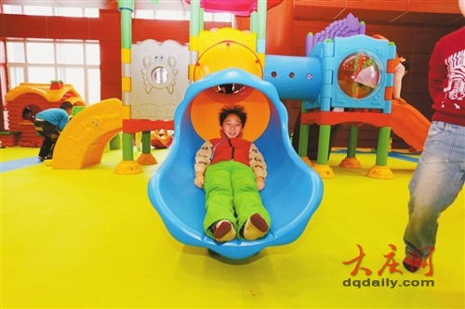**到馆里的淘气堡运动一下也不错。**

　这次读书活动是短暂的，而我们却希望它的影响是长远的。愿孩子们知道，有时读书不是一种任务，而是一种快乐的源泉。在阅读的世界中和未来的自己相遇，让阅读成为一种终生习惯，会使人受益终身。当ipad、手机、电视和电脑充斥着孩子们的童年时，静下来读一本书反而显得格外珍贵。不是说书本本身了不起，而是这种读书习惯意味着你还在寻找和发现另一种可能，另一种更好的生活方式。

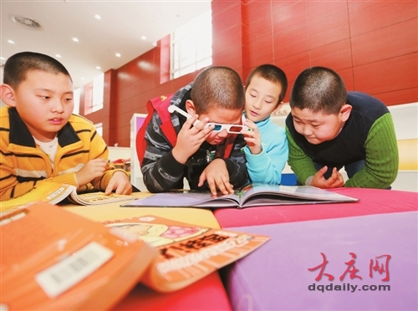**馆藏的3D图书令小记者们大开眼界。**